粤体职鉴字﹝2013﹞28号

关于举办第二届广东省跆拳道社会
体育指导员职业技能大赛的通知

有关单位：
为了营造良好的跆拳道社会体育指导员职业技能鉴定工作氛围，搭建全省跆拳道社会体育指导员培训系统的沟通交流平台，促进跆拳道社会体育指导员职业技能鉴定工作的推进，决定于2014年1月上旬在广州市举办第二届广东省跆拳道社会体育指导员职业技能大赛。通过比赛和考核相结合的模式集中组织一次全省性的跆拳道社会体育指导员职业技能鉴定，让学员在比赛中考取国家职业资格证书、在国家职业资格鉴定考核中赢取更多荣誉，努力开创我省职业技能鉴定工作发展的新局面。大赛具体事项如下：
- 主办单位
广东省体育行业职业技能鉴定站
广东省跆拳道协会
- 承办单位
广州市利俊体育发展有限公司
- 比赛时间及地点
时间：2014年1月4至5日
地点：广东体育职业技术学院综合训练馆
地址：广州市天河区黄村奥体路52号
- 竞赛项目
初级竞赛项目：理论考试、“太极一章至七章”抽选一章、太极八章、实战、技术教学指导能力、基础知识讲解。
中级竞赛项目：理论考试、“高丽品势、金刚品势、太白品势、平原品势”抽选两项、击破、技术教学指导能力、基础知识讲解。
团体项目：团体才艺表演。
- 参加资格
（一）二级跆拳道运动员、高等院校体育专业的毕业生或2012年12月31日之前获得初级以上跆拳道社会体育指导员国家资格证书的人员方可申报中级竞赛，其他人员可参加初级竞赛。
（二）参赛人员须经跆拳道社会体育指导员国家职业资质培训师培训合格后，由培训基地或者培训师统一上报报名点，报名时提交的《鉴定申请表》须由培训师签名确认。
（三）持跆拳道社会体育指导员国家职业资格证书者可不参加培训直接参加和证书对应级别的竞赛，直接向报名点报名。
（四）单位团体或者个人均可报名参加。
- 竞赛办法
（一）理论考试为跆拳道社会体育指导员国家职业资格鉴定考核所对应级别理论知识的考试。
（二）初级“技术教学指导能力”竞赛范围为：太极品势、基本腿法和基本手法的示范讲解。中级“技术教学指导能力”考核范围为：段位品势（高丽、金刚、太白、平原）和组合腿法的示范讲解。
（三）初、中级“基础知识讲解”竞赛范围为运动损伤的预防与处理、心理能力调整、女性练习指导的针对性和热身方法。
（四）各技能单项配分及评分标准参照跆拳道社会体育指导员国家职业资格技能鉴定考核标准。
（五）团体才艺表演为各代表队集体表演项目，人数为3至9人。
（六）计分方法：各技能单项考核由3名裁判进行评分，取平均分为最终得分。个人全能成绩为参赛队员各技能单项成绩和理论成绩30%的总和。各项比赛依据比分进行排名，成绩相同，名次平列（无下一次名次）。
（七）其他规则请参照《2013广东省跆拳道职业技能大赛竞赛规程》。
- 录取名次与奖励
（一）理论成绩、技能单项总成绩分别达到60分以上，发放与申报级别对应的国家职业资格证书。
（二）技术教学指导能力、基础知识讲解和品势单项设立单项奖，各单项取前六名发放证书。
（三）个人全能取前十六名，前三名为一等奖，发放奖杯和证书，第四至第八名为二等奖，发放证书，第九至第十六名为三等奖，发放证书。
（四）团体才艺表演比赛根据得分排名，前三名发放奖杯和证书。
（五）团体总分为各代表队参赛队员各单项前六名成绩的得分总和，团体总分取前六名发放奖杯和证书。
- 报名程序
（一）参赛人员务必详细、正确填写《体育行业职业技能鉴定申请表》和《运动员信息表》的电子版，连同个人蓝底电子证件照（JPG格式,以“姓名+身份证号码”命名相片），以队伍为单位填写《报名汇总表》，并于12月23日前统一打包以上文件发往ljtkd@139.com ，完成预报名。
（二）报名点将于12月27日前完成对预报名人员的资格审核，并给予各队伍负责人审核回复。
（三）预报名审核通过后，还需完成以下报名手续才能正式报名。
1.打印《体育行业职业技能鉴定申请表》（需培训师签名确认），附蓝底大一寸相片4张、身份证复印件、最高学历证书复印件以及与参赛依据相符的相关材料复印件。以队伍为单位集中以上材料和《报名汇总表》快递至广州市利俊体育发展有限公司。
2.转账支付比赛报名费，汇款时请注明 “***队伍参赛费”
开户行：中国工商银行
账户名：陈丽瑶
账号：6222 0236 0209 2919 703
（四）正式报名截止：2013年12月25月（以邮戳为准）
（五）报名联系方式
广州市利俊体育发展有限公司
网址：http://www.ljtkd.cn/
报名联系人：陈丽瑶 电子邮箱：ljtkd@139.com
报名电话：020-87614875、13316294651
报名地址：广州市东风东路699号广东港澳中心办公楼401
广东省体育行业职业技能鉴定站联系人
网址：http://jd.tyj.gd.gov.cn/
欧艺驰 18688909893
（六）未按以上要求办理报名手续不得参赛。
- 日程安排
2014年1月4日上午报到，5日离会，具体安排以比赛日程为准。
- 其他
- 初、中级竞赛参赛运动员每人交纳300元报名费，免收鉴定费。
- 食宿安排及差旅费用自理，或留意补充通知，自行安排住宿。
- 未尽事宜，另行通知。

附件：1. 2013年广东省跆拳道职业技能大赛规程；
2. 体育行业职业技能鉴定申请表；
3.报名汇总表；
4.广东省跆拳道社会体育指导员国家职业资格培训师名单；
5.运动员信息表（请登录利俊公司或鉴定站网站下载）。

广东省体育行业职业技能鉴定站 广东省跆拳道协会
2013年12月4日
附件1：
2013广东省跆拳道社会体育指导员职业技能大赛
竞赛规则

项目一：跆拳道技术教学指导能力
一、初级跆拳道技术教学指导能力
1.竞赛内容
(1)腿法技术教学
例：横踢腿法技术教学、360度旋风踢腿法技术教学
(2)品势技术教学（太极一至八章）
例：太极五章第5-8个动作技术教学
2.竞赛形式
(1)参赛者在等候区随机抽选考题，独立准备3分钟，根据指引前往竞赛区，竞赛区已安排五名跆拳道的初学者作为本次教学内容的教学对象，在评委的示意下，参赛者根据竞赛内容面向教学对象展开教学。
(2)竞赛时间：5分钟。
3.评分标准
(1)竞赛分值：40分；
(2)评分细则

跆拳道教学指导能力评分表（初级）
序号 | 考核内容 |  | 分值 | 得分 | 备注
1 | 讲解 | 动作名称
1 | 讲解 | 标准规格
1 | 讲解 | 动作要点
1 | 讲解 | 攻防作用
1 | 讲解 | 错误预防
2 | 示范 | 示范位置
2 | 示范 | 示范面
2 | 示范 | 完整与分解
3 | 练习 | 领做
3 | 练习 | 练习方法
4 | 纠错 | 发现错误
4 | 纠错 | 纠正错误
5 | 综合表现 | 教学仪态、教学组织

二、中级跆拳道技术教学指导能力
1.竞赛内容
(1)腿法组合技术教学
例：前横踢进攻+后滑步后踢反击腿法组合教学
(2)品势高丽、金刚、太白、平原技术教学
例：高丽1-4动作技术教学
2.竞赛形式
(1)参赛者在等候区随机抽选考题，独立准备3分钟，根据指引前往竞赛区，竞赛区已安排五名跆拳道的初学者作为本次教学内容的教学对象，在评委的示意下，参赛者根据竞赛内容面向教学对象展开教学。
(2)竞赛时间：5分钟。
3.评分标准
(1)竞赛分值：30分；
(2)评分细则
跆拳道技术教学指导能力评分表（中级）
序号 | 考核内容 |  | 分值 | 得分 | 备注
1 | 讲解 | 动作名称
1 | 讲解 | 标准规格
1 | 讲解 | 动作要点
1 | 讲解 | 攻防作用
1 | 讲解 | 错误预防
2 | 示范 | 示范位置
2 | 示范 | 示范面
2 | 示范 | 完整与分解
3 | 练习 | 领做
3 | 练习 | 练习方法
4 | 纠错 | 发现错误
4 | 纠错 | 纠正错误
5 | 综合表现 | 教学仪态、教学组织

项目二：跆拳道基础知识讲解、跆拳道专业术语
一、初级跆拳道基础知识讲解
1. 竞赛内容
(1)跆拳道起源、现代跆拳道发展历程
(2)跆拳道指导员的职业素质与沟通技巧
(3)跆拳道段位制常识
(4)跆拳道特点与价值
(5)跆拳道内容与分类
(6)热身活动与整理活动
(7)跆拳道运动损伤预防与处理
2.竞赛形式
(1)参赛者在等候区随机抽选考题，独立准备3分钟，根据指引前往竞赛区，在评委的示意下开始考核。
(2)竞赛时间：2分钟。
3．评分标准：
(1)竞赛分值：20分
(2)评分细则：
基础知识讲解评分表（初级）
试题
序号 | 考核内容 |  |  | 考核要点及配分 | 分值 | 得分 | 备注
1 | 基础知识 | 1 | 内容 | 正确性
1 | 基础知识 | 2 | 语言表达 | 吐字清晰、声音洪亮、  表达流畅
1 | 基础知识 | 3 | 综合表现 | 举止自然、得体

二、中级跆拳道基础知识讲解
1. 中级跆拳道健身指导命题范围
(1)我国跆拳道发展历程、沟通与服务
(2)跆拳道技术应用原理与技巧
(3)跆拳道战术
(4)跆拳道训练服装、器材与使用
(5)跆拳道损伤与处理
(6)跆拳道对心理素质的培养
(7)比赛组织、突发事件处理
(8)跆拳道健身计划
(9)跆拳道道馆教学
(10)跆拳道运动损伤预防与处理
2.竞赛形式
(1)参赛者在等候区随机抽选考题，独立准备3分钟，根据指引前往竞赛区，在考官的示意下开始考核。
(2)竞赛时间：2分钟。
3.考核要求：
(1)竞赛分值：20分
(2)评分细则
基础知识讲解评分表（中级）
试题
序号 | 考核内容 |  |  | 考核要点及配分 | 分值 | 得分 | 备注
1 | 基础知识 | 1 | 内容 | 正确性
1 | 基础知识 | 2 | 语言表达 | 吐字清晰、声音洪亮、  表达流畅
1 | 基础知识 | 3 | 综合表现 | 举止自然、得体

三、中级跆拳道专业术语（裁判手势及用语）
1.竞赛内容
(1)竞技比赛专业术语及裁判手势
(2)品势比赛专业术语及裁判手势
2.竞赛形式
(1)参赛者在等候区随机抽选考题，根据指引前往竞赛区，在考官的示意下开始考核。
(2)竞赛时间：1分钟.
3.评分标准
(1)本题分值：10分
(2)评分细则
评分表
试题
序号 | 考核内容 |  |  | 考核要点及配分 | 分值 | 得分 | 备注
1 | 正确性 | 1 | 发音准确
1 | 正确性 | 2 | 语调神态
1 | 正确性 | 3 | 手势正确性
2 | 表现力 | 1 | 声音 | 声音大小、流利程度
2 | 表现力 | 2 | 手势 | 力度、全身协调

项目三：跆拳道品势演练
一、初级跆拳道品势演练
1.竞赛内容
太极一至七章随机抽选一章和太极八章
2.竞赛形式
(1)参赛者在等候区随机抽选考题，根据指引前往竞赛区，在评委的示意下，参赛者根据竞赛内容单独完成演练。
(2)竞赛时间限于3分钟。
3.评分标准
(1)本题分值：20分
(2)评分细则

品势评分表
项目 | 项目标准 | 排分
准确度 | 基本动作准确性
准确度 | 各品势标准动作
熟练度 | 动作大小 | 1.0 | 0.9 | 0.8 | 0.7 | 0.6 | 0.5
熟练度 | 均衡 | 1.0 | 0.9 | 0.8 | 0.7 | 0.6 | 0.5
熟练度 | 速度和力量 | 1.0 | 0.9 | 0.8 | 0.7 | 0.6 | 0.5
表现力 | 刚柔 缓急 节奏 | 1.0 | 0.9 | 0.8 | 0.7 | 0.6 | 0.5
表现力 | 气的表现 | 1.0 | 0.9 | 0.8 | 0.7 | 0.6 | 0.5
 |  | 总分

二、中级跆拳道品势演练
1.竞赛内容
金刚、太白、平原和高丽随机抽选两项
2.竞赛形式：
(1)参赛者在等候区随机抽选考题，根据指引前往竞赛区，在评委的示意下，参赛者根据竞赛内容单独完成演练。
(2)竞赛时间：3分钟。
3.考核要求
(1)本题分值：20分
(2)评分细则：

品势评分表
项目 | 项目标准 | 排分
准确度 | 基本动作准确性
准确度 | 各品势标准动作
熟练度 | 动作大小 | 1.0 | 0.9 | 0.8 | 0.7 | 0.6 | 0.5
熟练度 | 均衡 | 1.0 | 0.9 | 0.8 | 0.7 | 0.6 | 0.5
熟练度 | 速度和力量 | 1.0 | 0.9 | 0.8 | 0.7 | 0.6 | 0.5
表现力 | 刚柔 缓急 节奏 | 1.0 | 0.9 | 0.8 | 0.7 | 0.6 | 0.5
表现力 | 气的表现 | 1.0 | 0.9 | 0.8 | 0.7 | 0.6 | 0.5
 |  | 总分

项目四：初级跆拳道实战、中级跆拳道击破
一、初级跆拳道实战
1.竞赛内容
实战基本技术和技战术的综合考核
2.竞赛形式
(1)根据大会编排，将在每队初级参赛队员中自行配对（根据每队指导老师的意见）参加实战竞赛，每对队员在等候区，根据指引前往竞赛区，在评委的示意下，开展实战演练，评委根据各方的综合表现进行打分。（如每队初级参赛队员为单数，未能配对队员可与其他已赛参赛队员进行实战演练）
(2)竞赛时间：2分钟。
3.评分标准
(1)竞赛分值：20分
(2)评分细则：
实战评分表
考核内容 |  |  | 考核要点及配分 | 分值 | 得分 | 备注
正确性 | 1 | 腿的技术 | 技术的正确性及技术质量；  - 技术应用是否合理；
正确性 | 2 | 拳的技术
正确性 | 3 | 格挡技术
正确性 | 4 | 重心控制
正确性 | 5 | 假动作
实战综合表现 | 1 | 时机与距离 | - 抓住时机、创造时机的能力表现；  - 控制距离能力
实战综合表现 | 2 | 技战术运用 | 1、根据对手的特点使用技战术的情况；  2、根据对手变化采用战术的合理性；
实战综合表现 | 3 | 礼仪和气势 | - 遵守跆拳道礼仪的情况；  - 实战时的精神气势表现；
二、中级跆拳道击破
1. 竞赛内容（抽选一动作，自编一动作）
(1)抽选动作：
动作1：掌刀水平击破
动作2：弓步冲拳击破
动作3：横踢击破
动作4：后旋踢击破
动作5：二段前踢击破头部高度木板
动作6：助跑越过站立前俯2人（女生考试跪卧2人）障碍腾空侧踢击破
(2)自编动作：限于最多完成3块木板的击破。
2.竞赛形式
(1)参赛者在等候区随机抽选考题，根据指引前往竞赛区，借助其他队员（可自行确定或大会指定人员）的协助完成准备动作，在评委的示意下，参赛者根据竞赛内容完成击破动作。
(2) 竞赛时间:2分钟。
3.评分标准
(1)竞赛分值：20分
(2)评分细则：
击破评分表
项目 | 项目标准 | 排分 |  |  |  |  |  | 小计 | 得分
准确度 | 击破动作
准确度 | 发力方式
击破  效果 | 击破数量 | 1.0 | 0.9 | 0.8 | 0.7 | 0.6 | 0.5
击破  效果 | 击破物碎裂效果 | 1.0 | 0.9 | 0.8 | 0.7 | 0.6 | 0.5
表现分 | 动作完成前后的整体礼仪 | 1.0 | 0.9 | 0.8 | 0.7 | 0.6 | 0.5
表现分 | 着装标准 | 1.0 | 0.9 | 0.8 | 0.7 | 0.6 | 0.5
表现分 | 整体形象 | 1.0 | 0.9 | 0.8 | 0.7 | 0.6 | 0.5
 |  | 总分

项目五：团体才艺表演
一、竞赛说明
团体才艺表演为各代表队集体表演项目，人数为3至9人，表演时间是3分30秒，在动作编排中应当包含80%以上的跆拳道技术动作，允许加入特技、击破、跆舞、音乐等元素。
二、评分标准
特技评分表
项目 | 项目标准 | 排分 |  |  |  |  |  | 小计 | 得分
准确度 | 基本动作的熟练性
准确度 | 技术的难度性
完成效果 | 动作与音乐的结合 | 1.0 | 0.9 | 0.8 | 0.7 | 0.6 | 0.5
完成效果 | 作品的创新性  作品的大众性 | 1.0 | 0.9 | 0.8 | 0.7 | 0.6 | 0.5
表现分 | 动作的整齐、统一性 | 1.0 | 0.9 | 0.8 | 0.7 | 0.6 | 0.5
表现分 | 着装标准与整体性 | 1.0 | 0.9 | 0.8 | 0.7 | 0.6 | 0.5
观赏度  得分 | 特技动作合理度 | 1.0 | 0.9 | 0.8 | 0.7 | 0.6 | 0.5
 |  | 总分
跆拳道操评分表
项目 | 项目标准 | 排分 |  |  |  |  |  | 小计 | 得分
准确度 | 基本动作的连贯性
准确度 | 动作与音乐的配合
熟练度 | 音乐效果、是否原创 | 1.0 | 0.9 | 0.8 | 0.7 | 0.6 | 0.5
熟练度 | 形象及精神面貌 | 1.0 | 0.9 | 0.8 | 0.7 | 0.6 | 0.5
熟练度 | 动作的整齐、统一性 | 1.0 | 0.9 | 0.8 | 0.7 | 0.6 | 0.5
表现力 | 跆拳道技术的难度 | 1.0 | 0.9 | 0.8 | 0.7 | 0.6 | 0.5
表现力 | 动作力度 | 1.0 | 0.9 | 0.8 | 0.7 | 0.6 | 0.5
 |  | 总分
击破评分表
项目 | 项目标准 | 排分 |  |  |  |  |  | 小计 | 得分
准确度 | 击破动作
准确度 | 发力方式
击破  效果 | 击破数量 | 1.0 | 0.9 | 0.8 | 0.7 | 0.6 | 0.5
击破  效果 | 击破物碎裂效果 | 1.0 | 0.9 | 0.8 | 0.7 | 0.6 | 0.5
表现分 | 动作完成前后的整体礼仪 | 1.0 | 0.9 | 0.8 | 0.7 | 0.6 | 0.5
表现分 | 着装标准 | 1.0 | 0.9 | 0.8 | 0.7 | 0.6 | 0.5
表现分 | 整体形象 | 1.0 | 0.9 | 0.8 | 0.7 | 0.6 | 0.5
 |  | 总分
附件2：

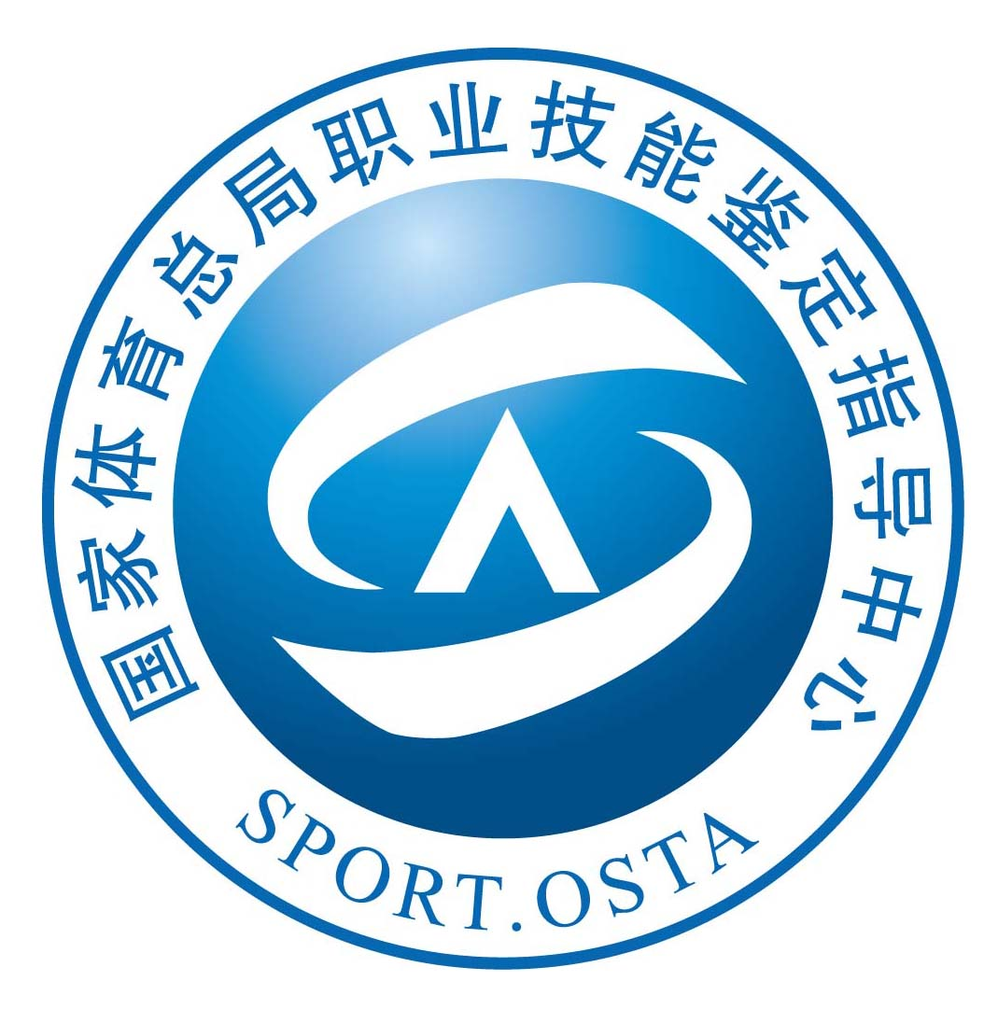

体育行业职业技能鉴定审批登记表

姓 名: .
鉴定职业: .
级 别: .
培训机构: .
鉴定机构: 64003006 .
填报日期: .

国家体育总局职业技能鉴定指导中心印制
姓名 |  |  |  | 性别 |  |  |  |  | 出生年月 |  |  |  |  |  |  |  | 照  片
政治面貌 |  |  |  |  |  |  |  |  | 最高学历
身份证号码
工作单位
通讯地址 |  |  |  |  |  |  |  |  |  |  |  | 邮编
联系电话 |  |  |  |  |  |  | 电子信箱
参加工作时间 |  |  |  |  |  |  | 累计从事本职业时间
原职业项目  /（等级） |  |  |  |  |  |  | 原证书编号
毕业时间 |  |  | 毕业学校 |  |  |  | 专 业 |  |  |  |  |  |  |  | 学 制 |  |  | 学 位
工
作
简
历
运
动
成
绩

推荐  鉴定 | 培训指导师意见（培训师签字）：  推荐单位(盖章) 负责人(签字): 年 月 日
相关  材料  审核  意见 | 审核机构(盖章): 年 月 日
鉴  定  信  息 | 理论考试成绩 |  |  |  |  |  |  | 鉴  定  日  期 |  |  |  |  |  |  |  | 鉴定机构(盖章)  年 月 日
鉴  定  信  息 | 技能考试成绩
鉴  定  信  息 | 准考证号
鉴  定  信  息 | 证书编号
证  书  核  定 | 年 月 日 |  |  |  |  |  |  |  |  | 证  书  核  发  意  见 |  |  | 年 月 日
附件名称
备注

附件3：
报名回执表
选派单位名称： 培训指导老师：
领 队： 联系电话：
工作人员： 联系电话：
序号 | 姓名 | 参赛  级别 | 性别 | 是否需要住宿 | 是否大会购买保险 | 中级参赛依据  （初级不用填写）
1
2
3
4
5
6
7
8
9
10
11
12
13
14
15

附件4：
广东省跆拳道社会体育指导员国家职业资格培训师名单

地区 | 姓 名
广州 | 曾庆国、陈一跃、崔文渊、窦 宇、冯震伦、葛 鹏、  管昱华、郭忠民、胡伟杰、胡志刚、黄海滨、黄海峰、  赖 静、李东岳、李 琦、李志坚、梁秋玲、梁志斌、  梁志坚、林树娜、林伟贤、刘世珩、刘世衔、卢嘉俊、  彭智雄、丘耀明、王 涛、吴静云、伍敏辉、张玉妹、  赵刚毅、周新好、周湛峰、祝伟明
深圳 | 黄小韩、李和平、刘文图、刘文展、秦万超、石有宾、  王锋军、王 雯、韦炜城、翁少波、伍建新、杨刚国、  张务辎
珠海 | 何俊德、赵得钧
佛山 | 戴 媛、方 慧、李少帅、李晓纯、廖伟泉、刘 睿、  罗慧琪、邵四九、吴国盛、谢嘉亮、谢 育、杨钰莹
韶关 | 杨桂聪
河源 | 谢庆丰
惠州 | 王东东
汕尾 | 吴亮强
东莞 | 华宏伟、简守明、姚 勇
中山 | 黄任彣、李飞鸿、幕宗文、裴洪贵、
江门 | 郑江斌
茂名 | 舒镜文
清远 | 官能辉
汕头 | 陈湘荣
潮州 | 陈日兴

